Федеральное государственное образовательное бюджетное

учреждение высшего образования

**«Финансовый университет при Правительстве Российской Федерации»**

**(Финансовый университет)**

Колледж информатики и программирования

Специальность 09.02.03 «Программирование в компьютерных системах»

**КВАЛИФИКАЦИОННЫЙ ЭКЗАМЕН**

Профессиональный модуль ПМ.01 Разработка модулей программного обеспечения для компьютерных систем

*(наименование профессионального модуля)*

Выполнил:

обучающийся группы № 3ПКС-320

*Магомедов А.М*

*(И.О. Фамилия)*

Проверили:

Г.И. Киреева

*(И.О. Фамилия)*

И.В.Сибирев

*(И.О. Фамилия)*

Оценка _______________

Дата _______________

**Москва**

**2022**

Вариант №3

**Листинг программы**

#include <iostream>

#include <string>

#include <cstdlib> //Для записи рандома

#include <fstream> //Для записи в файл

#include <Windows.h>

#include <cmath> //Для round

#include <ctime> //Для time

using namespace std;

class Tourist

{

public:

string kilometr;

string fam;

int kilometers[9]; //Массив маршрутов

Tourist(string fam1)

{

fam = fam1;

}

Tourist(string fam1, string kilometr1)

{

fam = fam1;

kilometr = kilometr1;

}

};

int RandomNumbers() {

return 1 + rand() % 40;\

}

string ToStringKilometers(Tourist tourist)

{

string str = "";

for (int i = 0; i < 9; i++)

{

str += to_string(tourist.kilometers[i]); //Преобразование числа в строку

if (i != 9 - 1)

{

str += ",";

}

else

{

str += ",";

}

}

return str;

}

void output(Tourist tourist)

{

cout << tourist.fam << " ";

cout << ToStringKilometers(tourist);

cout << endl << "=====";

cout << endl;

}

double avg(Tourist tourist)

{

double avg;

unsigned int sum = 0;

_asm

{

xor eax, eax

xor ecx, ecx

mov ecx, 0

metka :

add eax, tourist.kilometers[ecx * 4]

inc ecx

cmp ecx, 9

jl metka

xor bx, bx

xor cx, cx

mov sum, eax

}

avg = (double)sum / 9;

cout << round(avg * 100) / 100 << endl;

return avg;

}

int main()

{

srand((unsigned int)time(NULL));

SetConsoleCP(1251);

SetConsoleOutputCP(1251);

string sur1, sur2, sur3;

cout << "Введите фамилию первого туриста: ";

cin >> sur1;

cout << "Введите фамилию второго туриста: ";

cin >> sur2;

cout << "Введите фамилию третьего туриста: ";

cin >> sur3;

Tourist FIRSTtourist(sur1), SECONDtourist(sur2), THIRDtourist(sur3);

for (int i = 0; i < 9; i++) {

FIRSTtourist.kilometers[i] = RandomNumbers();

SECONDtourist.kilometers[i] = RandomNumbers();

THIRDtourist.kilometers[i] = RandomNumbers();

}

output(FIRSTtourist);

output(SECONDtourist);

output(THIRDtourist);

double avg1 = avg(FIRSTtourist);

double avg2 = avg(SECONDtourist);

double avg3 = avg(THIRDtourist);

cout << "--------------------------------------" << endl;

cout << " Среднее растояние, которое прошёл турист " + FIRSTtourist.fam + ":" << round(avg1) << endl << "=====" << endl;

cout << " Среднее растояние, которое прошёл турист " + SECONDtourist.fam + ":" << round(avg2 * 100) / 100 << endl << "=====" << endl;

cout << " Среднее растояние, которое прошёл турист " + THIRDtourist.fam + ":" << round(avg3 * 100) / 100 << endl << "=====" << endl;

ofstream file; //Запись файла

file.open("C:\\Users\\magfa\\source\\repos\\zadanie Magomedov\\file.txt"); //Открытие файла

if (file)

{

string division = "--------------------------------------";

file << FIRSTtourist.fam << endl;

file << "Пройденные километры: " << ToStringKilometers(FIRSTtourist) << endl;

file << "Среднее пройденное расстояние: " << round(avg1 * 100) / 100 << endl;

file << division << endl;

file << SECONDtourist.fam << endl;

file << "Пройденные километры: " << ToStringKilometers(SECONDtourist) << endl;

file << "Среднее пройденное расстояние: " << round(avg2 * 100) / 100 << endl;

file << division << endl;

file << THIRDtourist.fam << endl;

file << "Пройденные километры: " << ToStringKilometers(THIRDtourist) << endl;

file << "Среднее пройденное расстояние: " << round(avg3 * 100) / 100 << endl;

file << division << endl;

}

else

{

cout << "Ошибка при открытии файла!";

}

file.close();

system("pause");

return 0;

}

ПРИЛОЖЕНИЕ

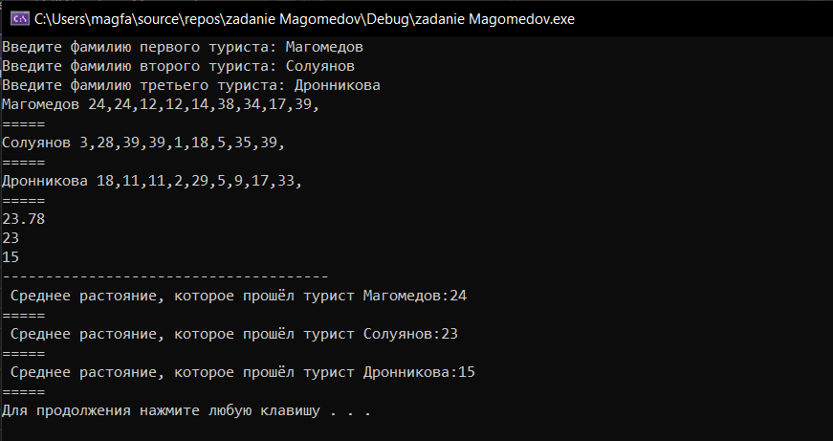

Рисунок 1.Выведенные данные в консоль

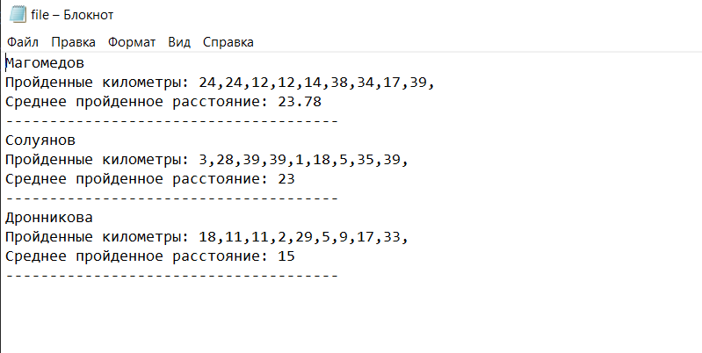

Рисунок 2.Сохранённые данные в файл